新 书 推 荐

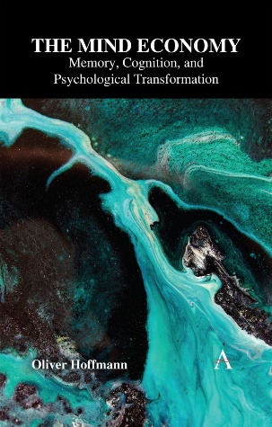
中文书名：《心智经济：记忆、认知与心理转化》
英文书名：The Mind Economy: Memory, Cognition, and Psychological Transformation
作 者：Oliver Hoffmann
出 版 社：Anthem Press
代理公司：ANA/Jessica
页 数：272页
出版时间：2025年10月
代理地区：中国大陆、台湾
审读资料：电子稿
类 型：心理学

畅销书《看不见的桥》作者带来新一部扣人心弦的匠心杰作
探讨形形色色的背叛行径、文学杰作的创作溯源，以及叙事足以塑造身份与命运的强大力量。

内容简介：

《心智经济》以大胆前瞻的视角，将人类心理视作一套具备结构性、动态运行特征的经济体系展开探讨。在这部开创性著作中，奥利弗・霍夫曼教授提出：记忆并非仅仅是储存过往经历的容器，而是我们内在世界的基础通货 —— 它塑造身份、驱动认知，为情绪与心理活动提供动力。

本书立足于心理学理论，辅以哲学思辨，并借助经济学逻辑进一步提炼打磨，提出 “精神系统” 这一概念。该整合模型阐释叙事、想象与记忆如何作为核心交换机制，在心智经济内部运转。霍夫曼揭示，记忆会不断被重构、赋值，并以想法、信念与自我认知的形式完成 “交换流转”。正是这些过程，决定了个体如何看待自我、如何与他人相处，以及如何在日常生活中做出抉择。

本书同时深度介绍了 “经济认知疗法”。该疗法运用内在心智经济化原理，提升心理效能、情绪复原力与治疗实效。书中提供实操练习与促成蜕变的技术方法，例如想象重构、超越式叙事，为个人成长与心理疗愈提供有力工具。书中还纳入瑜伽、冥想、审美体验等辅助实践，赋予全书完整的整体性视角。

《心智经济》摒弃玄虚晦涩的表述，为理解自我提供一套清晰、体系完备且思想底蕴丰厚的路径。本书对内在世界与外部世界的传统二元对立观点提出质疑，并提出一种全新见解：人类的外部经济体系或许是内在心智结构的投射，而非反过来由外部塑造内心。

这本书面向不满足于普通自助读物的读者，适合思考者、实务从业者，以及探究人类生存境况的探索者，帮助他们理解人如何自内构建价值、身份与意义。霍夫曼凭借深刻的见解、清晰的逻辑与前瞻性视野，呼吁我们更好地管理自身内在资源，释放记忆所蕴藏的力量，以此开启自我蜕变之路。

作者简介：

奥利弗・霍夫曼（Oliver Hoffmann）任教创新管理与心理学专业，致力于探究人类心智之中，认知、记忆与经济思维三者的交叉领域。

本书目录：

插图目录 表格目录
序言一 关于 “记忆经济” 的思考
序言二 引言与概述
第 1 章 内在世界 —— 身份、文化与记忆
第 2 章 存在之核心 —— 自我的流变、叙事与认知
第 3 章 运用精神系统 —— 转化过程
第 4 章 经济认知疗法的方法与技术
第 5 章 支持系统 —— 瑜伽、冥想、文化与审美
第 6 章 记忆即生命的价值 —— 我们内在的资本主义
后记一 生命留下了什么
后记二 超越于此
术语表

感谢您的阅读！
请将反馈信息发至：版权负责人
Email：Rights@nurnberg.com.cn
安德鲁·纳伯格联合国际有限公司北京代表处
北京市海淀区中关村大街甲59号中国人民大学文化大厦1705室, 邮编：100872
电话：010-82504106, 传真：010-82504200
公司网址：http://www.nurnberg.com.cn
书目下载：http://www.nurnberg.com.cn/booklist_zh/list.aspx
书讯浏览：http://www.nurnberg.com.cn/book/book.aspx
视频推荐：http://www.nurnberg.com.cn/video/video.aspx
豆瓣小站：http://site.douban.com/110577/
新浪微博：安德鲁纳伯格公司的微博_微博 (weibo.com)
微信订阅号：ANABJ2002


